Uitwerkbijlage gedrag Gerbil

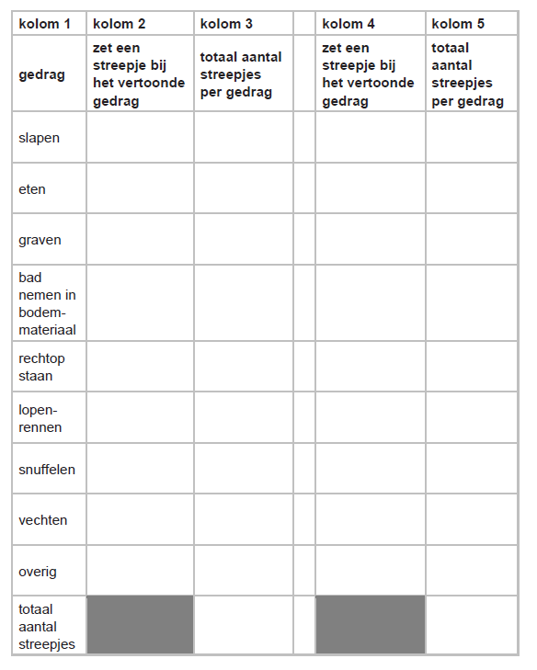
Kolom 2 en 3 bij opdracht 5 Kolom 4 en 5 bij opdracht 11

Opdracht 6

Opdracht 12

